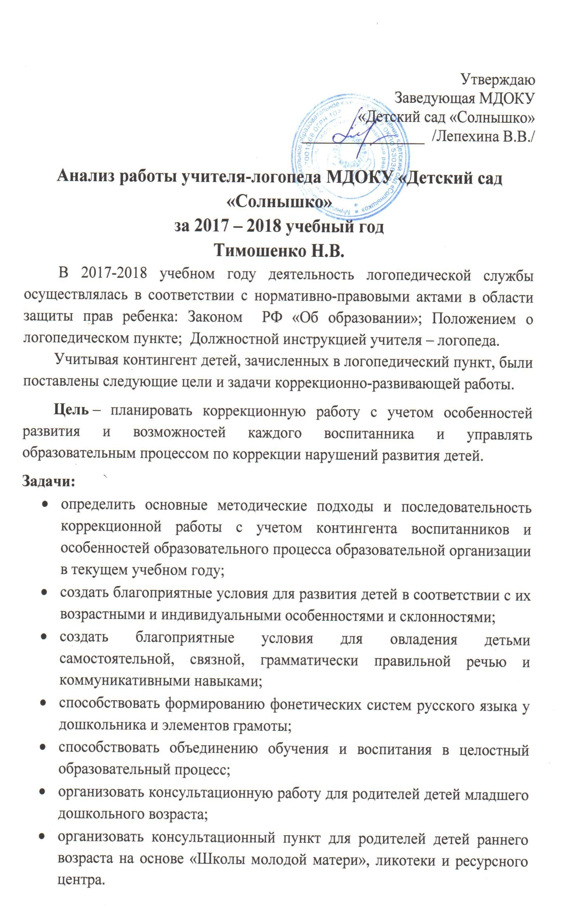
Логопедическая работа в течение учебного года проводилась по следующим направлениям:
- диагностическое, целью которого является логопедическое обследование детей, комплектация подгрупп, выявление динамики в коррекционно-образовательном процессе; отражение результатов в речевых картах, при необходимости – корректировка планов индивидуальной и подгрупповой работы с детьми;
- коррекционно-развивающее – проведение подгрупповых и индивидуальных логопедических занятий по исправлению различных нарушений устной речи согласно циклограмме рабочего времени;
- консультативная деятельность – повышение эффективности коррекционной работы; методическая помощь педагогам; повышение эффективности коррекционной работы; оказание помощи родителям; профилактика речевых нарушений; знакомство родителей с организацией и содержанием коррекционной работы.
- Анализ работы учителя-логопеда по направлениям:
Диагностическое.
Результаты обследования воспитанников.
Количество воспитанников, прошедших диагностику – 35 человек.
Количество воспитанников с нарушениями речи – 26 человек.

Результат обследования с учетом выявленных проблем
Логопедическое заключение | Старшая группа | Подготовительная к школе группа | Итого
Фонетическое нарушение речи | 6 | 5 | 11
Фонетико-фонематическое недоразвитие речи | 8 | 7 | 15
Используемые диагностические методики
Обследование уровня речевого развития
Волковская Т.Н. |  | Иллюстративная методика логопедического обследования
Вербицкая Т.Л. |  | Экспресс-диагностика речевого развития детей старшего дошкольного возраста
Кабанова Т.В., Домина О.В. |  | Тестовая диагностика. Обследование речи, общей и мелкой моторики у детей 3 – 6 лет с речевыми нарушениями
Мигунова И.Н. и другие |  | Педагогическая диагностика развития зрительного восприятия дошкольников
 |  |  |  |  | Обследования письма учащихся с ОВЗ 1-4 классов
Проанализировав данные логопедического обследования на начало 2017/2018 учебного года, можно сделать следующие выводы:
- В 2017-18 учебном году значительно увеличилось количество детей, имеющих речевую патологию. Коррекционно-развивающая работа проводилась с детьми старшей и подготовительной к школе группы. Это дети с системным недоразвитием речи. Нужно отметить повышение количества воспитанников с диагнозами: фонетико-фонематическое недоразвитие речи, фонетическое недоразвитие речи.
- Благодаря превентивной политике педагога наметилась тенденция к уменьшению количества детей с ФФНР и ФНР.
- Речевые диагнозы при обследовании: ФФНР, ФНР.
Коррекционное (состав коррекционных групп, направления коррекционно-развивающей работы, реализуемые учителем-логопедом; название программ, утвержденных заведующей).
В течение учебного года коррекционные занятия проводились согласно циклограмме рабочего времени логопеда.
Основной формой организации являются подгрупповые и индивидуальные занятия. Группы комплектовались с учетом однородности речевого дефекта и возраста детей. Основная работа была проведена по коррекции звукопроизношения у воспитанников подготовительной к школе группы.
Коррекционно – развивающие логопедические занятия проводились в течение учебного года (с 15 сентября по 15 мая) не менее 3 раз в неделю с каждой подгруппе в соответствии с тематическим планированием, на основании которого составляется календарно-тематическое планирование для каждой подгруппы логопедического пункта.
Расписание логопедических занятий составлено учителем-логопедом с учетом режима работы ДОУ.
Коррекционно – логопедические занятия проводились как индивидуально, так и подгрупповые. Периодичность подгрупповых и индивидуальных занятий определяется тяжестью нарушения речевого развития. Продолжительность группового логопедического занятия – 25 мин., индивидуального – 15 мин.
Используемые коррекционно-развивающие методики
Коррекция нарушений речи у детей ФФНР | - Метод наглядного моделирования  - «Интеллектуально-развивающие словесные игры» Е.В. Кузьмина  - Методика Е.В. Мазановой  - Дыхат. гимнаст А.Н.Стрельниковой  - Фонопедический метод Емельянова  - Дыхательная гимнастика для восстановления нейронных связей головного мозга  - Овчинникова Т.С. Логопедические распевки  - Нищева Н.В. Упражнения для автоматизации правильного произношения и дифференциации звуков разных групп
Коррекция нарушений речи у детей ФНР
На занятиях использовались различные педагогические технологии, которые обеспечивают комфортные, бесконфликтные и безопасные условия развития личности ребенка, реализацию его природного потенциала. При проведении занятий применялись активные формы обучения и коррекции.
Здоровьесберегающие технологии способствовали охране и укреплению физического и психического здоровья детей-логопатов.
Подгрупповые способы обучения. Коррекционные логопедические занятия на основе этого метода обучения способствуют формированию коммуникативных компетенций у воспитанников.
Индивидуализация – это способ, который позволяет мне работать с воспитанниками, учитывая их возрастные, физиологические особенности и характер патологических процессов речи.
- Аналитическое направление
Динамика развития воспитанников

Результативность
Результаты логопедической коррекции с детьми
Охвачено детей | Выпущено | Оставлено
26  100% | 21  81% | 5  19%

- Консультативно-просветительское направление
Работа с родителями
Родительские собрания
1. | Ознакомление с итогами логопедического обследования, с перспективными планами подгрупповой и индивидуальной работы.
2. | Ознакомление с итогами промежуточного мониторинга. Рекомендации по речевому поведению в семье, необходимостью систематического контроля за произношением вызванных звуков и аграмматизмами в речи.
3. | Логопедические затруднений родителей – пути решения. Знакомство с положительным семейным опытом участия родителей в коррекционном процессе.
4. | Подведение готовых итогов, рекомендации на лето.
Индивидуальные и подгрупповые консультации
- Рекомендации по выполнению артикуляционных и дыхательных упражнений, грамматических заданий.
- Исправлению нарушений слоговой структуры слого-преодолению психологических проблем ребёнка.
- Обучение работе с логопедической тетрадью дома. Ознакомление родителей с приёмами звуко-слогового анализа и синтеза.
- Ознакомление с этапами обучения грамоте детей-логопатов.
Работа с педагогами
Консультация для воспитателей | Тема: «Индивидуальный подход в работе с дошкольниками, имеющими нарушение речи»
Беседа с педагогом - психологом | Основные направления взаимосвязи в коррекционной работе
Беседа - практикум | «Фонематический слух - основа правильной речи»
Беседа с воспитателями | Необходимость контроля над правильным звукопроизношением детей на занятиях и во время режимных моментов.
Педагогический совет | Здоровьесберегающие технологии в работе учителя логопеда
Индивидуальная беседа с педагогом - психологом | Динамика развития психических процессов у детей, посещающих занятия логопеда
Беседа с воспитателями | «Необходимость контроля за правильным звукопроизношением детей в спонтанной речи»
Консультация для воспитателей | «Воспитание правильной и чистой речи у дошкольников»
Беседа с воспитателями средней группы | Обследование детей, имеющих отклонения в речевом развитии.
Индивидуальная беседа с педагогом – психологом | «Интеллектуальная готовность детей, посещающих занятия логопеда, к школьному обучению»
Рекомендации воспитателям | Практические и теоретические рекомендации воспитателям по осуществлению коррекционно – логопедических мероприятий для детей в летний период.
Работа с родителями детей раннего возраста
Родительские собрания и семинары-практикумы.
1. | Возрастные особенности детей раннего возраста. Развитие речи детей раннего возраста.
2. | Важность сенсорного развития детей раннего возраста.
3. | Массаж как важная составляющая как важная составляющая речевого развития детей раннего возраста.
4. | Важность развития ротового внимания детей раннего возраста.
5. | Итоги года.
Подгрупповые консультации-практикумы.
Индивидуальное консультирование.
Изготовление ширм и папок-передвижек.
Разработка рекомендаций для родителей детей раннего возраста.

Выводы.
Работа на логопункте за 2017-2018 учебный год была продуктивной, что подтверждается результатами заключительной диагностики. По всем направлениям велась коррекционно-развивающая работа, была оказана реальная помощь детям и родителям.
Результаты логопедического обследования воспитанников в мае 2017 - 2018 учебного года и коррекционно-развивающей работы показали положительную динамику.
Все вышеизложенное позволяет определить основные задачи работы учителя-логопеда на 2018/2019 учебный год:
- Продолжить коррекционную работу по последовательной реализации комплексного подхода при выявлении и коррекции речевой патологии воспитанников детского сада, усилить личностно-ориентированный подход к детям в процессе обследования речи и осуществления динамического наблюдения с целью уточнения состояния и особенностей развития устной речи воспитанников.
- На следующий учебный год необходимо зачислить тех воспитанников, с которыми не закончена коррекционно- развивающая работа, а также детей старшей группы.
- Совершенствовать работу по изучению и внедрению современных диагностических методик, проводить психолого-педагогические консилиумы для решения наиболее сложных проблем диагностики и коррекции речевых нарушений у воспитанников детского сада.
- Продолжить работу с родителями детей младшего дошкольного возраста.
- Продолжить работу с родителями детей раннего возраста в рамках «Школы молодой матери», ликотеки и ресурсного центра.

